**Домашняя работа #№6**

**Задание 1.** Маша в свободное время решила поиграть в игру "Найди слово в слове". Например, она нашла слово "нос" в "носорог". Она захотела написать программу, которая бы проверяла, есть ли слово "сон" в вводимой пользователем строке. Помогите ей справиться с этой задачей!

#include <iostream>

#include <string>

#include <Windows.h>

using namespace std;1

int main() {

SetConsoleCP(1251);

SetConsoleOutputCP(1251);

setlocale(LC_ALL, "Russian");

string checked_word;

cout << "Введите вашу строчку: ";

getline(cin, checked_word);

if (checked_word.find("сон") != string::npos) { cout << "В вашей строчке есть слово 'сон'" << endl; }

else {cout << "В вашей строчке нет слова 'сон'" << endl;}

}

**Вывод:**

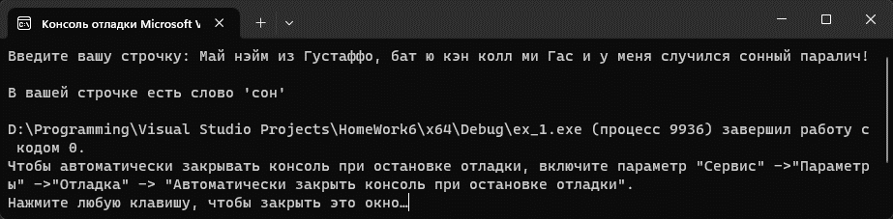

**Задание 2.** Костя и Паша ввели две строки. У них появилась идея, чтобы строка Кости вставлялась в середину строки Паши. После этого должна выводиться готовая скрещенная строка. Напишите программу для решения этой задачи!

#include <iostream>

#include <string>

#include <Windows.h>

using namespace std;

int main() {

SetConsoleCP(1251);

SetConsoleOutputCP(1251);

string Kostyas_str;

string Pashas_str;

cout << "Введите строку Кости: ";

getline(cin, Kostyas_str);

cout << "Введите строку Паши: ";

getline(cin, Pashas_str);

cout << "скрещенная строка: " << Pashas_str.insert(Pashas_str.size() / 2, Kostyas_str);

}

**Вывод:**

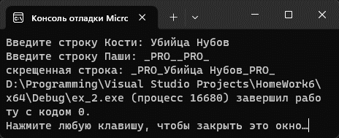

Выздоравливайте, бом бом бом!